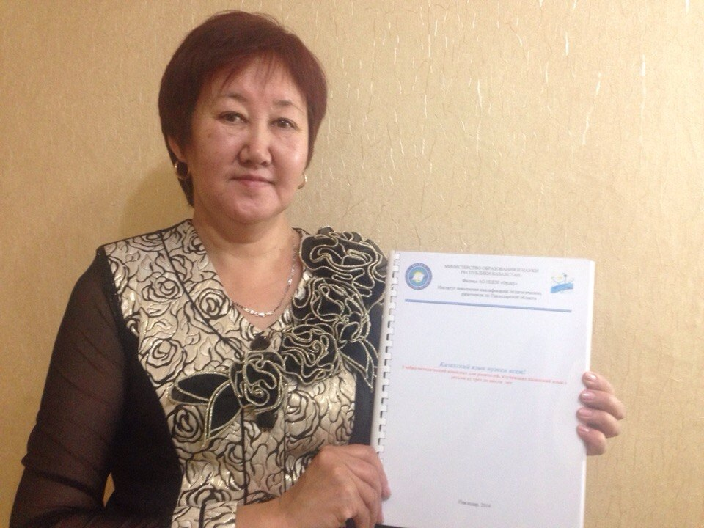

Уважаемые родители!

Вы мечтаете о том, чтобы Ваш ребенок овладел государственным языком.

Доказано, что знания усваиваются быстрее и лучше, если обучающийся сам

этого хочет и старается.

Великий педагог К.Д. Ушинский говорил; «Кто желает развить языковые способности у детей, вначале он должен развить мыслительную деятельность». В детских садах, согласно программе ведется занятие казахского языка. Чтобы знания были содержательными, надо создать развивающую среду для детей. Если эта среда будет будет организована в семье силами родителей, тогда интерес и уважение к государственному языку возрастет.

Чем раньше ребенок начинает изучение языка, тем легче ему усвоить его. Если вы хотите помочь своему ребенку, то лучше всего самому взяться за книжку и систематически заниматься с ребенком.И самое главное занимаясь со своим ребенком вы будете совершенствоваться в знании казахского языка, так как вы будете изучать его вместе с малышом. Для успешной работы вам необходимо самому проработать весь учебный материал, понять тему, предложенные автором условные обозначения, схемы для составления предложении, фонетически правильно произносить специфические звуки казахского алфавита.Ребенок видя ваше старание, будет вам благодарен за помощь, он будет рад общению с вами. И самое главное у него будет практика.Вы будете видеть, чему ваш ребенок научился.

Дома надо создавать благоприятную атмосферу, чтобы ребенку хотелось показать, чему он уже научился. Чем раньше ребенку предоставлять возможность изучать второй язык, то есть создавать благоприятную речевую среду, целенаправленно организовать работу по изучению второго языка, тем успешнее и эффективнее будут результаты. Чтобы повысить интерес к изучению языка и улучшить разговорную речь в ходе занятии и вне занятии родителям предлагается в домашней обстановке выполнять с детьми различные действия, задания,помогая друг другу обогащать словарный запас

на заданные темы, тем самым совершенствуется диалогическая и монологическая речь. Предлагаемый разнообразный языковый материал повышает интерес к изучению языка, формируются разговорные навыки, совершенствуются творческие и мыслительные способности.

Необходимо, чтобы в содержание учебного материала входили образцы народной педагогики, (чистоговорки, стихи, загадки, пословицы), дидактические игры, опорные картины, авторские схемы, условные обозначения(«секретные знаки»), которые развивают мыслительную днятельность детей.

Вместе с тем новизна учебного материала: через опорные рисунки, схемы, условные обозначения развивать язык, разнообразие словарных упражнении (игра, отгадывание загадок, заучивание скороговорок, чистоговорок) не понижает интереса , помогает легко запоминать учебный материал.Дети дошкольного возраста легко запоминают модели слов, рисунки, схемы и надолго хранят в памяти. В расширении словарного запаса, в совершенствовании знании по казахскому языку, развитии связной речи опорные схемы, условные обозначения играют большую роль.

В своей практике для развития связной речи использую схемы, опорные картины, условные модели. Каждое слово ребенком ассоцируется какой-то условной моделью. Особенно, если это слова глаголы, прилагательные, местоимения. Когда ребенок зрительно представляет

модель данного слова, он лучше запоминает предложение, словосочетание. Чтобы знания усваивались систематически автор предлагает составленный им на основе своего опыта учебно-методический комплекс «Қазахский язык нужен всем !».

Данный учебно-методический комплекс предназначен для родителей с детьми от трех до шести лет, изучающих казахский язык в домашних условиях.Важнейшей задачей данной книги является научить детей по-казахски называть окружающие их предметы, их действия и свойства, то есть научить элементарному общению на казахском языке

Предлагаемый материал рассчитан для русскоязычных родителей, желающих освоить казахский язык со своим ребенком в домашних условиях . Автор надеется, что знакомство с казахским языком, как и весь процесс обучения будет доставлять удовольствие и радость не только малышам, но и родителям.

Данный учебно-методический комплекс состоит из

а)методического руководства, которое состоит из пояснительной записки,

методических рекомендаций для родителей по овладению речевым материалом, образцы описания специфических звуков в сравнений с русскими, даны наглядные образцы условных обозначении(«секретных знаков») для формирования связной речи детей.

б) азбуки –тетради, которая охватывает 15 тем, где включены материалы для развития словарного запаса, чистоговорки, загадки, стихи с переводом, рассказы по опорным картинам.

Последовательность расположения материала соответствует календарным событиям в жизни общества и сезонным изменениям в природе и включают 15 основных важных и близких для ребенка тем – детский сад, семья, игрушки, времена года, жзивотные, птицы и др.

Все изучаемые темы взаимосвязаны между собой. Каждая тема состоит из нескольких игровых упражнений, которые предусматривают игровые задания с детьми от трех лет и с последующим усложнением для последующего возраста.

Чтобы заинтересовать ребенка, побудить мотивацию к изучению языка предусматривается введение сказочных персонажей в виде куклы Алии,

Незнайки, Буратино, Алдара Косе, бабушки, дедушки и др.

Учитывая, что в младшем возрасте у детей велико тяготение к рифме, предусмотрено разучивание стихотворений, считалок, песенок, скороговорок на двух языках в авторском переводе. Ознакомление с лексикой проходит через аудирование. В азбуке-тетради даны картинки и стихи к изучаемым словам.

Пияз (лук) я люблю,

Гриппом болеть не хочу.

Вода льется закрой кран,

Орел на флаге-это қыран.

Запоминая созвучные слова у детей обогащается словарь , например,

Шай ішетін кеше Кесе (пиала) купили мы вчера

Сатып алдық .... ( КЕСЕ) И пили чай....( допоздна)

Большое внимание уделяется артикуляции 9 специфических звуков.Это согласные и гласные звуки казахского алфавита:ә,і,ң,ғ,ү,ұ,қ,ө,ы, которые для сравнения даются в сравнении с похожими звуками и буквами русского языка. Игры «Найди звук Ө, положи в қоржын», «Какая посуда есть в сундуке со звуком Қ?» отрабатывают умение находить специфический звук.

Чтобы отработать произношение данных специфических звуков родителям предлагается поупражняться в произношении этих звуков.

В азбуке-тетради уделено большое внимание активизации специфических звуков, а также умения понимания твердости, мягкости звука, что по закону сингармонизма предопределяет твердость или мягкость данного слова.Подсказкой служат изображение гири(твердые звуки) и шарика (мягкие звуки). Родителям предлагается вместе с детьми

определить в каких словах есть мягкий звук, в каких твердый звук и правильно провести линию, что позволяет в течение года организовать систематическое повторение как лексики, так и произношения.

Как гласит китайская мудрость «скажи мне – и я забуду,

покажи мне -и я запомню,

вовлеки меня – и я научусь»,

у детей наглядно-образное мышление, поэтому для развития всех психических процессов и для лучшего усвоения речевого материала предлагаются авторские схемы для составления словосочетании, предложении, рассказов, также для заучивании стихов, отгадыванй загадок. За основу взяты условные обозначения или так называемые «секретные знаки», которые помогают зрительно запомнить данное слово.

В данном учебно методическом комплексе русскоязычные родители, участвуя в учебном процессе, пропуская учебный материал через себя, приходят к выводу, что ребенок не пассивный обьект, а активный участник данного процесса.Ребенок, видя с каким старанием родители занимаются с ним, понимает, что взрослые заинтересованы в его знании государственному языку и между ними устанавливаются доверительные отношения

В содержание учебного материала входят образцы народной педагогики,

(чиистоговорки, стихи, загадки, пословицы), дидактические игры, опорные картины, авторские схемы, условные обозначения(«секретные знаки»), которые дают возможность применять полученные знания в быту.

Полученные знания дети применяют в повседневной жизни (читают рекламу, вывески, обращаются к друзьям с просьбой), а самое главное дети будут подготовлены к школе и не будут испытывать психологического дискомфорта при поступлении в школу.

Задания, сюжетные рисунки, содержательны, не повторяют друг друга,

сохраняется интерес как у родителей, так и у детей в течении всего изучаемого времени.Кроме того, родители вместе с детьми повторяя пройденный материал, развивают речь, закрепляют орфографические навыки, обогащают словарный запас, познают лексическое богатство казахского языка, впоследствии умело используют все это в повседневной жизни.

В заключении книга «Казахский язык нужен всем !» не только расширяет словарный запас, развивает связную речь, но и повышает познавательную автивность детей.

Создать обстановку, в которой ребенок проникся бы желанием научиться казахскому языку, говорить и читать на нем, проявлял бы к нему уважение и интерес – это целиком зависит от родителей. Помогите вашему ребенку полюбить язык!

